**Кривец Борыс (Krzywieć Borys)**

15 августа 1816 г – венчание с девкой Катерыной Рандак (НИАБ 136-13-920, лист 23, №4/1816-б (ориг)).

8 июля 1817 г – крещение дочери Людовики (НИАБ 136-13-894, лист 97, №45/1817-р (ориг)).

**НИАБ 136-13-920:** Лист 23. **Метрическая запись №4/1816-б (ориг).**

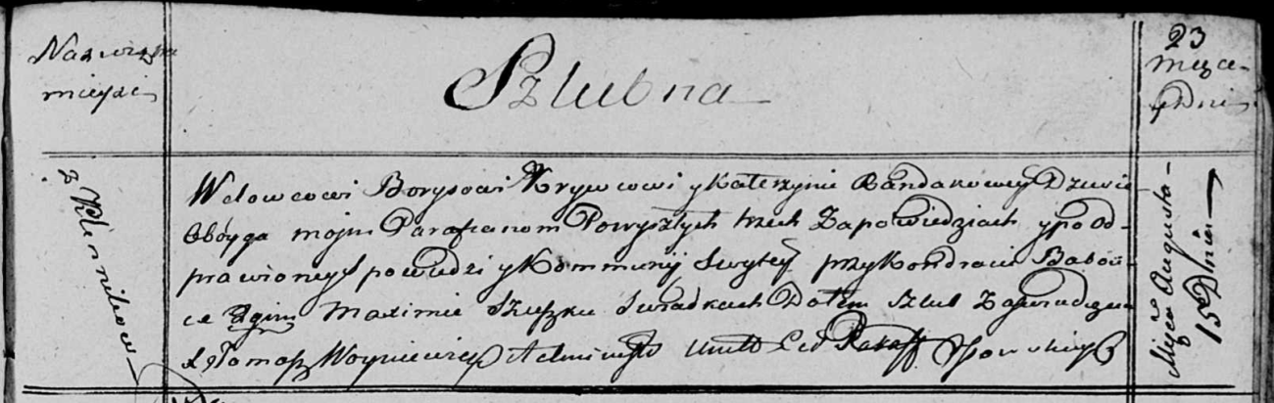

Осовская Покровская церковь. 15 августа 1816 года. Запись о венчании.

Krywec Borys – жених, вдовец, парафии Осовской, с деревни Клинники.

Randakowa Katerzyna – невеста, девка, парафии Осовской.

Babowka Kondrat – свидетель.

Szuszko Maxim – свидетель.

Woyniewicz Tomasz – ксёндз.

**НИАБ 136-13-894:** Лист 97. **Метрическая запись №45/1817-р (ориг).**

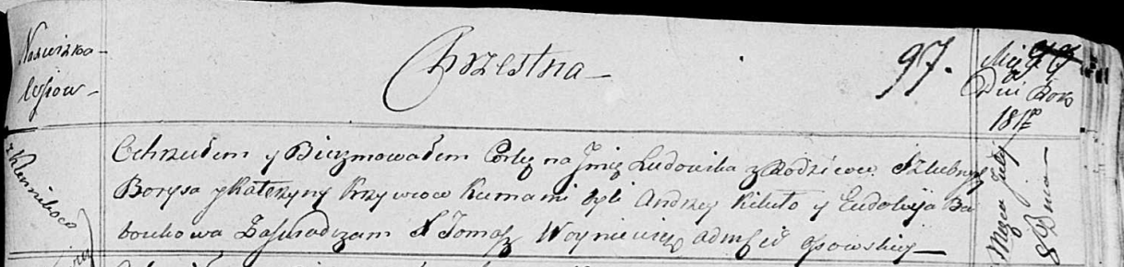

Осовская Покровская церковь. 8 июля 1817 года. Метрическая запись о крещении.

Krzywcowna Ludowika – дочь родителей с деревни Клинники.

Krzywieć Borys – отец.

Krzywcowa Katerzyna – мать.

Kikiło Andrzey – кум.

Baboukowa Eudokija – кума.

Woyniewicz Tomasz – ксёндз.